МУНИЦИПАЛЬНОЕ АВТОНОМНОЕ ОБЩЕОБРАЗОВАТЕЛЬНОЕ УЧРЕЖДЕНИЕ
«ГОЛЫШМАНОВСКАЯ СРЕДНЯЯ ОБЩЕОБРАЗОВАТЕЛЬНАЯ ШКОЛА №2»

Рассмотрено  на заседании  ШМО уч.нач.классов МАОУ «ГСОШ №2»  Руководитель: Иванюк Н.Н  ________________ | Согласовано:  Зам. Директора по ВР МАОУ  «ГСОШ№2»  Боярских Е.И.  ______________ | Утверждаю:  Директор МАОУ «ГСОШ№2»  Казанцева Н.И.  _______________

«Школа радости»

Модульная программа внеурочной деятельности
для обучающихся 1 классов
Направление: общекультурное

Автор: Белоусова Вера Ивановна, учитель начальных классов Муниципального автономного общеобразовательного учреждения «Голышмановская средняя общеобразовательная школа №2» конт. тел. 89044731315

2016-2017 учебный год

Оглавление

№ | Разделы | Страница
 | Информационная карта | 2
 | Пояснительная записка | 4-5
 | Планируемые результаты | 5-6
 | Условия и ресурсы реализации программы. | 7
 | Структура изучаемой программы | 7-9
 | Содержание программы | 9-10
 | Календарно-тематическое планирование | 10-16
 | Список информационных источников | 17-18
 | Приложение | 19-26

ИНФОРМАЦИОННАЯ КАРТА ПРОГРАММЫ
Наименование  Программы и направление | Модульная программа внеурочной деятельности «Школа радости», для обучающихся 1 классов.  Направление: общекультурное
Основание для  разработки  программы | Соответствие требованиям Федерального Государственного Образовательного Стандарта начального общего образования и уровнем образовательной программы
Заказчик | МАОУ «Голышмановская средняя общеобразовательная школа №2»
Разработчик  программы | МАОУ «Голышмановская средняя общеобразовательная школа №2»  Учитель начальных классов Белоусова Вера Ивановна
Исполнители  программы | администрация школы  • педагоги школы  • учащиеся школы  • родители учащихся школы  • социально-общественные учреждения города
Цель программы | Создание условий, способствующих  выявлению и развитию творческого потенциала обучающихся, организация качественного уровня досуговой деятельности учащихся.
Задачи программы | - Создать творческую атмосферу, позволяющую развить инициативу и самостоятельность у участников программы;  - Познакомить детей с нетрадиционными способами рисования;  - Развивать навыки культурного поведения;  - Изучить приемы работы с различными материалами;  - Расширить знания учащихся о родном крае  - Воспитание патриотизма по отношению к своей малой Родине
Сроки и этапы реализации программы | 2016-2017 уч.год
Ожидаемые  конечные  результаты  программы | - Овладеют нетрадиционным художественным способом рисования, что обогатит их духовный мир.  - Будет способствовать развитию и формированию у детей творчества, фантазии, наблюдательности, воображения  - соблюдение правил вежливого, культурного поведения;  - воспитание уважительного отношения к близким и окружающим людям, рост познавательной активности у ребят;  - повышение уровня обученности школьников и качества знаний в области экологии родного края.  - выполнять правила безопасного и экологического поведения в природе  - сбор и обработка краеведческой информации.
II . Пояснительная записка.
С поступлением ребёнка в школу начинается формирование всех его познавательных процессов, приобретение им качеств, свойственных взрослым людям. И одним из таких качеств является эстетическое воспитание. Обучение в школе должно послужить началом эстетического воспитания детей, приобретением ими на всю жизнь чувства прекрасного, умением соблюдать правила поведения, приобщением к художественному, музыкальному творчеству.
Воспитывая красотой, мы учим детей наблюдению, пониманию в мире искусства, воспитываем стремление творить прекрасное вокруг себя своими руками. Главное - создание благоприятных условий для развития творческой природы ребенка. Жизнь детей в школе должна быть яркой, красочной, эмоциональной, детей должны окружать музыка, произведения искусства, цветы. Важно, чтобы дети были включены в этот процесс, были активными участниками. Необходимо, чтобы все пели, все танцевали, создавали произведения искусства (пусть не шедевры). Занятия музыкой, театром, танцами, ИЗО должны стать для школьников средством самовыражения, самоутверждения.
Данная программа способствует развитию творческих способностей детей средствами разных видов деятельности: художественной, речевой, театральной, музыкальной, культуры поведения, изучение красоты родного края.
Цель: создание условий, способствующих выявлению и развитию творческого потенциала обучающихся, организация качественного уровня досуговой деятельности учащихся.
Задачи:
- Создать творческую атмосферу, позволяющую развить инициативу и самостоятельность у участников программы;
- Познакомить детей с нетрадиционными способами рисования;
- Развивать навыки культурного поведения;
- Изучить приемы работы с различными материалами;
- Расширить знания учащихся о родном крае;
- Воспитание патриотизма по отношению к своей малой Родине.
Актуальность
- актуальность программы обусловлена необходимостью выработки правильного эстетического самоопределения;
- занятия искусством существенным образом влияют на взгляды и убеждения учащихся, формируя их жизненную позицию, способствуя интенсивному развитию образного мышления, творческих качеств личности;
- творчески осмысливают изучаемый материал, осваивают исследовательские методы приобретения знаний;
Отличительные особенности программы
- программа разработана в соответствии с ФГОС и даёт возможность каждому ученику найти дело по душе, занятие, отвечающее его склонностям, способностям;
- программа разработана для одного классного коллектива, классным руководителем которого является разработчик настоящей программы;
- программа ставит целью не столько развитие специальных эстетических навыков детей, сколько развитие их самостоятельной творческой деятельности.
Основные принципы программы:
- Технологическая оснащённость (методические разработки, сценарии, технические средства, рекомендации и т. д.)
- Системность (календарные даты, периодичность проведения)
- Доступность ( в соответствии с психолого-педагогическими способностями).
- Целесообразность.
- Реалистичность ( в соответствии с ресурсами школы).
- Эстетичность (проведения, оформления, содержания
III. Планируемые результаты
- Благодаря ознакомлению с искусством дети овладеют нетрадиционным художественным способом рисования, что обогатит их духовный мир.
- Будет способствовать развитию и формированию у детей творчества, фантазии, наблюдательности, воображения и представлений об изображаемых предметах, явлениях, событиях и т.
- Соблюдение правил вежливого, культурного поведения;
- Воспитание уважительного отношения к близким и окружающим людям.
Изучение данного курса позволяет достичь личностных, предметных и метапредметных результатов.
Личностные
- Развитие нравственных качеств, эстетической воспитанности, творческих и литературных способностей.
- Формирование межличностных отношений.
- формирование мотива, реализующего потребность в социально значимой и социально оцениваемой деятельности;
- развитие готовности к сотрудничеству и дружбе;
Познавательные
- Получение знаний о красоте, культуре, культурных ценностях.
- Знакомство с произведениями народных умельцев.
- Знакомство с творчеством сверстников (рисунки, поделки, стихи, заметки).
- Овладение первоначальными оформительскими навыками.
Регулятивные
- Обучение планированию деятельности, выделению этапов деятельности.
- Обучение оценки своей деятельности и деятельности сверстников.
Коммуникативные
- Учебное сотрудничество с учителем и сверстниками.
- Отработка умения слушать и вступать в диалог.
- Обучение постановки вопросов. Обучение поиску и сбору информации.
- Отработка умения с достаточной полнотой и точностью выражать свои мысли в соответствии с поставленными задачами.
- Участие в коллективных творческих делах.
- Обучение владению диалогической и монологической речью.

IV. Условия и ресурсы реализации программы.

Материально-техническое оснащение:
- Компьютер
- Принтер
- Проектор
- Экран
- Магнитофон
Для работы каждому ребенку необходимы следующие материалы:
- наборы цветной бумаги
- для аппликации картон,
- пластилин,
- природные и утилизированные материалы,
- гуашь;
Инструменты:
- ножницы;
- простые и цветные карандаши;
- линейка;
- кисти для клея и для красок;
- дощечка для лепки;
Методическое обеспечение программы
- Инструкционные карты сборки изделий.
- Образцы изделий
- Пояснительные плакаты, схемы и т.п.
- Тематическая литература
- Интернет сайты по прикладному творчеству
- https://vk.com/id52195636
- https://vk.com/club129172200

- Модульная программа внеурочной деятельности по эстетическому воспитанию для обучающихся 1 классов «Школа радости» создана в соответствии с:
- Федеральным законом от 29.12.2012 г. №273- ФЗ (ред. От 13.07.2015г.) « Об образовании РФ»
- Типовым положением в общеобразовательном учреждении
- Федеральным образовательным стандартом, утверждённым приказом Министерства образования и науки Российской Федерации от 17.12.2010г. №1897
- Уставом МАОУ «Голышмановская СОШ №2»
- Методическими рекомендациями Мин. Образования России о взаимодействии образовательного учреждения с семьей ( приложение к письму Мин. Образования Россия от 31.01.2001 № 90/30-16)
V. Структура изучаемой программы
Материал программы излагается в шести модулях, которые соответствуют разным видам художественной деятельности детей.
В модуле «Акварелька», благодаря ознакомлению с искусством дети овладевают художественным способом познания. Важно пробудить у школьников стремление утверждать красоту в школе, дома – всюду, где они проводят свое время, занимаются делом или отдыхают.
Модуль «Декоративно-прикладное творчество»- вызывают у детей интерес, что обеспечивает радость творчества, всестороннее развитие и позволяет эффективно решать задачи творческого развития
Модуль «Театральный» – направлен на развитие у участников ощущений, чувств и эмоций, мышления, воображения, фантазии, внимания, памяти, воли, а также многих умений и навыков (речевых, коммуникативных, организаторских, оформительских, двигательных и т.д.) На основе театрализованной деятельности можно реализовать практически все задачи воспитания, развития и обучения детей.
Модуль «Правила вежливости и этикета является ориентиром для формирования личностной, социальной, семейной культуры Модуль «Танцевальный» - способствует правильному физическому развитию и укреплению детского организма, одновременно развивая творческие способности, эстетический вкус, культуру общения. Модуль «Красота родного края» - занимается воспитанием юных патриотов своей Родины.. А Родина каждого человека начинается с города, села, с улицы и с дома, в котором он живёт. Каждый человек связан с прошлым, настоящим и будущим своей страны, поэтому необходимо, чтобы дети хорошо знали свои истоки, историю, культуру своего края.
Программа рассчитана на работу с детьми начальных классов
Занятия проходят 1 час в неделю, что составляет 33 часа на год обучения.
В заключение всего курса предполагается подготовка коллективных и индивидуальных художественных проектов, организация выставок и подведение итогов работы.
Модули программы
№ | название модуля | Кол-во часов
1 | «Акварелька» | 6
2 | «Правила вежливости и этикета» | 5
3 | «Декоративно-прикладное творчество» | 5
4 | «Театральный » | 6
5 | «Танцевальный» | 6
6 | «Красота родного края» | 5
 | Всего | 33

VI. Содержание программы
Программа реализуется во внеурочной деятельности 1 раз в неделю.
Программа делится на модули
Модули программы
1.модуль «Акварелька» -6 час
2. модуль «Правила вежливости и этикета»- 5 час
3. модуль «Декоративно-прикладное творчество»- 5 час
4 модуль «Театральный »-6 час
5.модуль «Танцевальный»-6час 6. модуль «Красота родного края» - 5 час
Программа ориентирована на учащихся 1 классов.
Данная программа рассчитана на 33 часа. 1ч в неделю.
Продолжительность одного занятия: 1 класс - 25 минут.
В работе используются различные приемы: - рассматривание подлинных изделий, иллюстраций, альбомов, открыток, таблиц, видеофильмов и других наглядных пособий; -беседа, использование художественного слова, указания, пояснения; -самостоятельное выполнение детьми декоративных изделий, использование различных инструментов и материалов для изображения; -убеждение, поощрение.
Методы работы:
- словесные методы: рассказ, беседа, сообщения;
- наглядные методы: демонстрации рисунков, плакатов, макетов, схем, коллекций,
- иллюстрации, практические методы: изготовление рисунков, плакатов, схем, практические работы.
- практические методы
Формы организации деятельности детей:
- Коллективная;
- Индивидуальная;
- Групповая: диады, триады, квадры;

Формы проведения занятий:
- беседа;
- сюжетно-ролевая игра;
- игра-спор;
- подвижная игра;
- учебная игра;
- конкурс;
- праздник;
- флешмоб;
Формы подведения итогов:
- конкурс рисунков, поделок;
- КВН;
- игры;
- общие классные мероприятия;
- выставка поделок;
- театральная постановка;
выставка фотографий на сайте

VII. Календарно-тематическое планирование
№ | Тема | УУД | Формы работы |  | Дата |  | Дата
 | Модуль 1. «Акварелька» -6 час
1 | «Букет для мамы». | Личностные результаты:  -осознавать роль художественного искусства в жизни людей;  -эмоционально «проживать» красоту художественных произведений, выражать свои эмоции;  -понимать эмоции других людей, сочувствовать, сопереживать;  -высказывать своё отношение к художественным произведениям, к творчеству своих товарищей, своему творчеству.  Метапредметне результаты  Регулятивные УУД:  -учиться высказывать своё предположение (версию) на основе работы с материалом;  -учиться работать по предложенному учителем плану  Познавательные УУД:  -находить ответы на вопросы в иллюстрациях;  -делать выводы в результате совместной работы класса и учителя;  Коммуникативные УУД:  -понимать художественную речь других, понимать то, что хочет сказать художник своим произведением;  -учиться работать в паре, группе; выполнять различные роли (лидера, исполнителя). | Занятие-игра Рисование отпечаткой(обратной стороной карандаша) Листья осенние, гуашь, альбом, кисти.
2 | «Деревья» |  | Творческая мастерская  Рисование тычком  Жесткая кисть, альбом, акварельные краски.
 | «Фантазеры» |  | Путешествие в страну «Клякс»  (кляксография) акварельные краски, альбомный лист.
 | «Узор на окне» |  | Проектная работа  Рисование свечкой  Акварельные краски, альбомный лист.
 | «Сказочное дерево» |  | Дидактическая игра рисование солью
 | КТД |  | Практическое занятие Выставка рисунков
 | Модуль 2. «Правила вежливости и этикета» 6 час
 | Поведение за столом. У тебя в гостях подруга (друг). Прощание с гостем | П ознавательные УУД:  - Умение анализировать предлагаемую информацию.  -Находить ответы на вопросы, используя информацию, полученную на занятиях  Личностные  -Ученик получит знания о характере взаимоотношений с другими людьми, что станет предпосылкой воспитания доброжелательного и заботливого отношения к людям, эмоциональной отзывчивости, сопереживания, сочувствия, формирования нравственного сознания младшего школьника.  - Учится организовывать свое рабочее место.  - Учится соблюдать простейшие нормы речевого этикета: здороваться, прощаться, благодарить.  - Учится совместно договариваться о правилах общения и поведения в школе, следовать им.  - - Учится совместно с учителем и другими учениками давать эмоциональную оценку деятельности класса на уроке;  Коммуникативные УУД:  -Слушать и понимать речь других.  -Совместно договариваться о правилах общения и поведения в школе, следовать им.  -Учится работать в паре.  - Учится соблюдать простейшие нормы речевого этикета: здороваться, прощаться, благодарить. | Практическое занятие. Игра в «Гости»
 | Ежели вы вежливы… |  | Практическое занятие Сюжетно-ролевая игра.
 | Поздравление и пожелание |  | Практическое занятие.  Сюжетно-ролевая игра
 | Поведение в театре, кино, в поликлинике, детской библиотеке. |  | Экскурсия в библиотеку
 | Мой класс- мои друзья |  | Игры на сближение дружеских отношений
 | “Чтобы людям радость дарить, надо добрым и вежливым быть” |  | Утренник
 | Модуль 3. « Декоративно-прикладное творчество»- 5 час
 | Поделка из бумаги | Личностные УУД  – познавательный интерес к декоративно – прикладному творчеству, как одному из видов изобразительного искусства;  - навык самостоятельной работы и работы в группе при выполнении практических творческих работ;  - заложены основы социально ценных личностных и нравственных качеств: трудолюбие, организованность, добросовестное отношение к делу, инициативность, любознательность, потребность помогать другим, уважение к чужому труду и результатам труда, культурному наследию.  Регулятивные УУД- выбирать художественные материалы, средства художественной выразительности - правил композиций, усвоенных способах действий;  - учитывать выделенные ориентиры действий в новых техниках, планировать свои действия;  - осуществлять итоговый и пошаговый контроль в своей творческой деятельности;  Познавательные УУД  - различать изученные виды декоративно – прикладного искусства, представлять их место и роль в жизни человека и общества;  - приобретать и осуществлять практические навыки и умения в художественном творчестве;  - развивать художественный вкус как способность чувствовать и воспринимать многообразие видов и жанров искусства;  - развивать фантазию, воображения, художественную интуицию, память;  Коммуникативные УУД  - сотрудничать и оказывать взаимопомощь, доброжелательно и уважительно строить свое общение со сверстниками и взрослыми  - формировать собственное мнение и позицию; |  | Аппликация
 | Поделка из ниток |  |  | Аппликация
 | Лепка из пластилина |  |  | Лепка
 | Лепка из солёного теста |  |  | Лепка
 | КТД |  |  | Выставка
 | Модуль 4. «Театральный»- 6 час
 | Делаем зайца для сказки | Личностные результаты.  У учеников будут сформированы:  · потребность сотрудничества со сверстниками, доброжелательное отношение к сверстникам, бесконфликтное поведение, стремление прислушиваться к мнению одноклассников; -----этические чувства, эстетические потребности, ценности и чувства на основе опыта слушания и заучивания произведений  · осознание значимости занятий театральным искусством для личного развития.  Метапредметными результатами изучения курса является формирование следующих универсальных учебных действий (УУД).  Регулятивные УУД:  Обучающийся научится:  · понимать и принимать задачу, сформулированную учителем;  · планировать свои действия на отдельных этапах работы над сказкой анализировать причины успеха/неуспеха, осваивать с помощью учителя позитивные установки типа: «У меня всё получится», «Я ещё многое смогу».  Познавательные УУД:  Обучающийся научится:  · пользоваться приёмами анализа и синтеза при чтении, - проводить сравнение и анализ поведения героя; -понимать и применять полученную информацию при выполнении заданий; - проявлять индивидуальные творческие способности при сочинении рассказов, сказок, этюдов, подборе простейших рифм, чтении по ролям и инсценировании.  Коммуникативные УУД:  Обучающийся научится: -включаться в диалог, в коллективное обсуждение, проявлять инициативу и активность -работать в группе, учитывать мнения партнёров, отличные от собственных; -формулировать свои затруднения; -предлагать помощь и сотрудничество; -слушать собеседника; - договариваться о распределении функций и ролей в совместной деятельности, приходить к общему решению; |  | Поделка зайца методом оригами  Мини-сценка
 | Делаем лису для сказки |  |  | Поделка лисы методом оригами  Ролевая игра
 | Делаем медведя для сказки |  |  | Поделка медведя методом оригами  Дидактическая игра
 | Делаем волка для сказки |  |  | Поделка волка методом оригами  Инсценировка
 | Делаем петуха для сказки |  |  | Поделка из оригами  Мини -этюд
 | Инсценирование сказки «Заюшкина избушка» со своими героями |  |  | Театральная постановка
 | Модуль5 «Танцевальный» - 6 час
 | Упражнения, формирующие чувство музыкального темпа; | Личностные результаты отражаются в индивидуальных качественных свойствах учащихся, которые они приобретают в процессе освоения курса:  формирование у ребенка ценностных ориентиров в области танцевального искусства;  навыки самостоятельной работы в освоении танцевальных движений и танцевального искусства в целом.  Метапредметные результаты освоения курса обеспечиваются познавательными и коммуникативными учебными действиями, а также межпредметными связями с музыкой, литературой, историей…  Регулятивные УУД:  Проговаривать последовательность действий на занятии;  работать по предложенному учителем плану;  отличать верно, выполненное задание от неверного;  Коммуникативные УУД:  Развивать умение работать в паре, чувство партнера;  координировать и согласовывать свои движения с другими участниками танцевальной композиции;  оценивать результаты своего и коллективного труда.  Предметные результаты  Развитие ритмического и музыкального слуха, умение согласовывать движение с музыкой. |  | Музыкальные физминутки
 | Ритмические упражнения под музыку; |  |  | Логоритмика
 | Хоровод в танце |  |  | Хоровод
 | Флешмоб |  |  | Флешмоб
 | Концерт  Итоговое занятие |  |  | КТД Участие в концерте
 | Модуль 6. «Красота родного края» -5 час
 | Красота родного края | Личностные УУД:  -развитие экологических чувств на основе знакомства с историей родного края; -духовно-нравственное развитие детей посредством формирования особого отношения к природе — источнику красоты и вдохновения.  Регулятивные УУД:  развивать умение принимать и сохранять творческую задачу, планируя свои действия в соответствии с ней; -в сотрудничестве с учителем ставить новые творческие и учебные задачи.  Познавательные УУД: осуществлять анализ объектов, устанавливать аналогии.  Коммуникативные УУД:  адекватно использовать коммуникативные (речевые) средства для решения различных коммуникативных задач, овладевать диалогической формой коммуникации; -задавать существенные вопросы, формулировать собственное мнение; -договариваться и приходить к общему решению в совместной деятельности, в том числе, в ситуации столкновения интересов; -адекватно оценивать свою роль в коллективной (парной) творческой деятельности |  | Игра-путешествие
 | Экскурсия в музей «Уголок природы» |  |  | Экскурсия
 | Красная книга Голышманово |  |  | Экскурсия в музей
 | Выставка «Дары природы» |  |  | Поделки
 | Экспедиция добрых дел. |  |  | Изготовление и вывешивание кормушек (социально-значимая акция)

VШ. Список источников
1. Аринина, Н.Л. Уроки прекрасного: Из опыта работы / Н.Л. Аринина. - М.: Просвещение, 2013. – 128 с.: ил.
2. Васильева- Гангнус Л. Азбука вежливости .-М.: «Педагогика», 1983.
2. Григорьев Д.В. Программы внеурочной деятельности. - М.: Просвещение, 2011.- с. 64-91.
3. Запорожец И Д. “Воспитание эмоций и чувств у школьника” М 2014 г
4. Зимина, А.Н. Основы музыкального воспитания и развития детей младшего возраста: Учеб. Для студентов вузов / А.Н. Зимина. – М.: Владос, 2000. – 302 с.: нот. – (Учебник для вузов).
5. Комарова Т.С. Школа эстетического воспитания / Т.С.Комарова. – М.: Зимородок: Карапуз, 2012. - 415 с. - (Педагогика детства).
6. Основы эстетического воспитания: Пособие для учителя / [Ю.Б. Алиев и др.]: Под ред. Н.А. Кушаева. – М.: Просвещение,2013. – 238,[1]с.
7.Савенков А.И. методика исследовательского обучения младших школьников. – Самара: Издательский дом «Фёдоров», 2010.
8. Система эстетического воспитания школьников / [Б.Т.Лихачев, Е.В. Квятковский, А.И. Буров и др.]; Под ред. С.А. Герасимова. – М.: Педагогика,2010– 264 с.
8. Эстетическое воспитание и развитие детей школьного возраста: Учеб. пособие / [Е.А. Дубровская и др.]; Под ред. Е.А. Дубровской, С.А. Козловой. - М. : Academia, 2002. - 256 c.: ил. - (Высшее образование).
9. Эстетическое воспитание школьников в системе дополнительного образования: Учеб. пособие / [Э. И. Медведь]. - М.: Центр гуманитар. лит., 2002. - 46 с.
10. Эстетическое воспитание в начальной школе : разработки внеклассных мероприятий / авт.-сост. Ю. А. Вакуленко. - Волгоград: Учитель, 2007. - 222 с. - (Воспитание в школе).
11. Краеведческие материалы районного краеведческого музея
12. Ресурсы школьной библиотеки.
Интернет-ресурсы:
- http://dance-composition.ru - сайт для учителей, студентов "Композиция и постановка танца"
- http://www.youtube.com/user/bolshoi/featured - официальный канал Государственного академического Большого театра России, представляет оперы, балетные спектакли русской и западной классики (включая признанные шедевры 20-го века), и специальных работ по заказу.
- http://www.horeograf.com/knigi - на сайте представлено всё для хореографов (методическая литература, публикации, статьи, видео и аудио материалы).
- http://video-dance.ru/ - уроки танцев всех стилей и направлений онлайн.
- http://dannce.ru/swing/rock-and-roll/ - уроки танцев онлайн.
- https://multiurok.ru
- https://kopilkaurokov.ru
- http://nenuda.ru
- https://multiurok.ru Рабочая программа по внеурочной деятельности "Азбука вежливости и этикета"
- http://www.mou-samara1.narod.ru/field_breed.html
- http://pandia.ru/text/77/474/55161.php
- http://pandia.ru/text/79/063/14272-6.php
- http://referatzaedu.ru/referat-1146852.html
- https://infourok.ru/rabochaya_programma_esteticheskogo_vospitaniya.-505520.htm
- ttp://school2kotovsk.68edu.ru/Metodich/Nachalnaia_shkola/Dopolnitelno/..
- .http://shkola3000.ru/NEW_Vospityvayushie-tsentry-i-vospityvayushie-...
- http://studbooks.net/1937708/pedagogika/...
- https://refdb.ru/look/2008850-pall.html
- https://dohcolonoc.ru/programmy-v-dou/11584-rabochaya-programma-kruzhka-my...
- https://educontest.net/ru/539376/мой-родноы-краы-10/
- http://sc.adm-edu.spb.ru/287/мир вокруг нас 3 класс.htm
- http://nsportal.ru/nachalnaya-shkola/raznoe/2015/03/02/metodicheskaya-razrabotka
- https://botan.cc/prepod/drugoe/omijftwn.html
- https://infourok.ru/statya-formirovanie-uud-na-urokah-literaturnogo-chteniya-...

Приложение №1
Работа с соленым тестом (16 ч.)
Как приготовить соленое тесто
Основной материал для изготовления изделий из соленого теста: мука высшего сорта - пшеничная, ржаная (придает тесту больше рыхлости), соль «Экстра». Обычная пропорция для замеса соленого теста:на 2 части муки, надо взять 1 часть соли и развести водой до консистенции мягкого пластилина.
В качестве добавок используют клей ПВА или обойный (увеличивают клейкость заготовок и прочность готовых изделий), масло растительное (повышает пластичность, добавляется в тесто, предназначенное для лепки мелких деталей ). Для изготовления небольшой композиции замесите тесто в следующем количестве:
- Соль - 200 г;
- Мука - 500 г;
- Вода - примерно 250 мл (количество воды зависит от вида муки, необходимости добавки клея или масла);
- Клей - 2ст.ложки.
Для замеса лучше использовать миксер. Готовое тесто должно получиться эластичным. Тесто следует хранить в полиэтиленовом пакете, чтобы оно не пересохло.
Для раскраски просушенных изделий используют гуашь или природные красители. Конечный этап - изделия покрывается безцветным быстро сохнущим глянцевым лаком.
Работа с цветными нитками (8 ч.)
Виды и свойства ниток. Способы изготовления изделий из ниток.
Способы изготовления изделий из скорлупы ореха. Аппликация с использованием яичной скорлупы. Виды работ из яичной скорлупы.

Приложение №2
Технологическая карта изготовления куклы -лисы
№ | Последовательность и содержание работы | Эскиз (фото) | Инструменты и приспособления
1.  2  3  4  5  6  7  8  9  10 | Приготовить бумагу оранжевого цвета  Выполнить квадрат методом сгибания листа. рис 1  Квадрат складываем пополам по диагонали рис 1  Вкладываем внутрь по бокам  острые уши, оставляя линию лба. Рис 2  Вырезаем и наклеиваем крупные, несколько раскосые глаза из кругов белого и зелёного цвета рис 3  Кончик носа выделяем приклеивая чёрный треугольник. Рис 3  Туловище изготавливаем так:  Квадрат сгибаем по диагоналям  Все углы складываем к середине. Рис 4  После этого заготовку переворачиваем. Рис 5  Два боковых угла сгибают кцентру, навстречу друг другу, в виде передних лап лисы рис 5  Голову соединяем с туловищем и закрепляем клеем рис 6 | 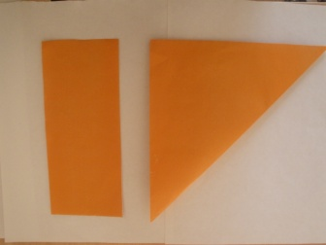  Рис 1  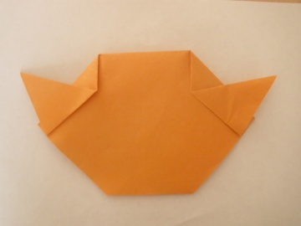  Рис 2  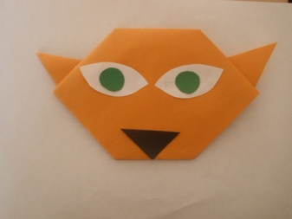  Рис 3  Рис 4  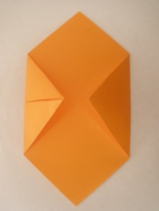  Рис 5  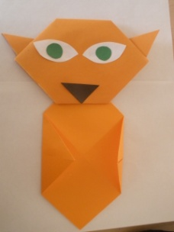  Рис 6 | Оранжевая бумага- 2 листа  Кусочки белой, зелёной бумаги  Ножницы, клей
Технологическая карта изготовления куклы -медведя
№  п/п | Последовательность и содержание работы | Эскиз (фото) | Инструменты и приспособления
1.  2  3  4  5  6  7 | Приготовить бумагу коричневого цвета  Вырезать квадрат  Квадрат складываем по диагонали  Вкладываем острые концы внутрь по бокам.  с одной и другой стороны и получаем уши, их закругляем ножницами рис 2  Вырезаем и наклеиваем крупные глаза из кругов белого и голубого цвета Кончик носа выделяем, приклеивая чёрный треугольник. Рис 3  Туловище изготавливаем так:  Квадрат сгибаем по диагоналям  Все углы складываем к середине. рис 4  После этого заготовку переворачиваем.  Боковые углы отгибают вперёд навстречу друг другу, в виде передних лап медведя рис 5  Голову соединяем с туловищем и закрепляем клеем рис 6 | 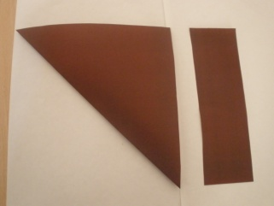  Рис 1  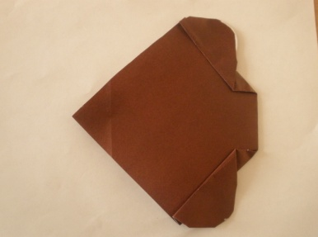  Рис 2  Рис 3  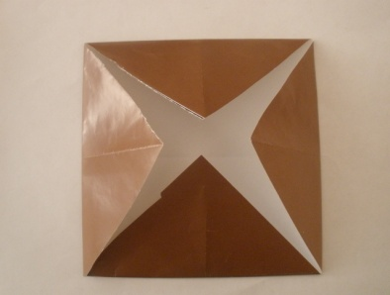  Рис 4  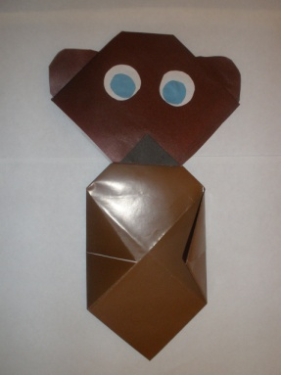рис 6 | Ножницы, клей, кисточка.  Бумага коричневого цвета- 2 листа  Кусочки белой, голубой, чёрной бумаги.  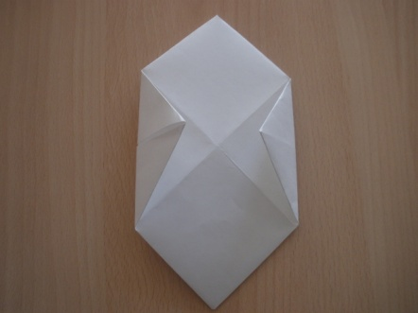  Рис 5

Технологическая карта изготовления куклы -волка
№  п/п | Последовательность и содержание работы | Эскиз (фото) | Инструменты и приспособления
1.  2  3  4  5  6  7 | Приготовить бумагу чёрного цвета  Выполнить квадрат  Квадратную заготовку перегибаем пополам по диагонали. Рис 1  Получившуюся фигуру в форме треугольника ставят на одну грань так, чтобы сгиб получился сбоку справа или слева. рис 2  При правом положении сгиба нижний угол поднимают от него вверх и закрепляют его тогда, когда получится фигура, похожая на голову волка в боковом положении с торчащими ушами и как бы срезанным носом. Рис 3  Вырезаем и наклеиваем крупные глаза из кругов белого зелёного и чёрного цвета. Рис 3  Наклеиваем на место язычка красный треугольник рис 3  Туловище изготавливаем так:  Квадрат сгибаем пополам по диагонали. Все углы складываем к середине.  Рис 4 рис 5  После этого заготовку переворачиваем.  Боковые углы отгибают вперёд навстречу друг другу, в виде передних лап волка. Рис 6  Голову соединяем с туловищем и закрепляем клеем | 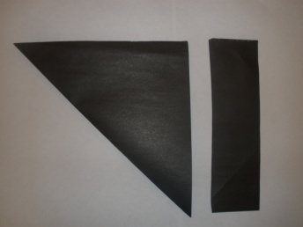  Рис 1  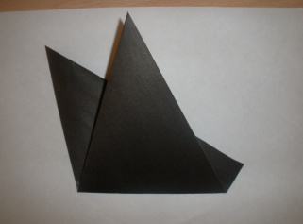  Рис 2  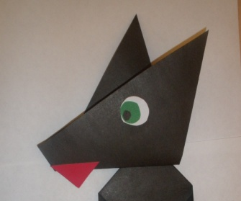  Рис 3  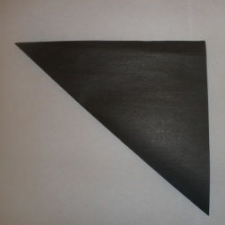  Рис 4  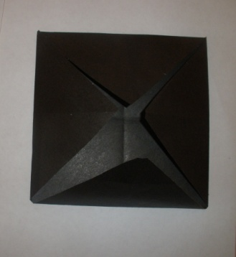  Рис 5  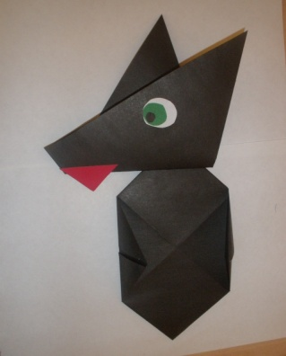 | Ножницы, клей, кисточка для клея  Бумага чёрного цвета- 2 листа.  Для глаз обрезки белого, зелёного, чёрного цвета.  Рис 6

Технологическая карта изготовления куклы – зайца
№  п/п | Последовательность и содержание работы | Эскиз (фото) | Инструменты и приспособления
1.  2  3.  4.  5 | Приготовить бумагу белого цвета  Выполнить квадрат  Согнём по диагонали рис 1  Сделать отворот по линии сгиба на 2 см рис 3  На середине отворота сомкнуть углы, формируя ушки, верхний угол отгибают во внутрь получается лоб зайца.  Вырезаем и наклеиваем крупные, несколько раскосые глаза из бумаги синего и чёрного цвета  Рис 5  Туловище изготавливаем так:  У квадрата все углы складываем к середине.  Рис 6  После этого заготовку переворачиваем.  Боковые углы отгибают к середине в виде передних лап зайца рис 7  Голову соединяем с туловищем и закрепляем | 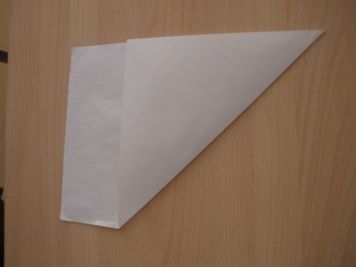  Рис 1  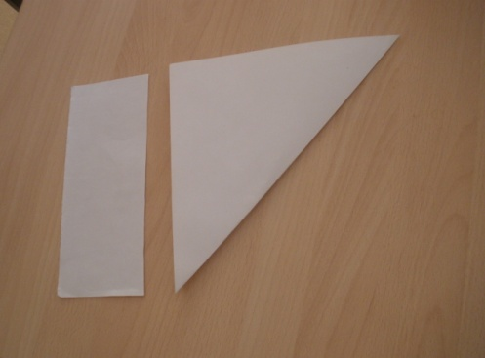  Рис 2  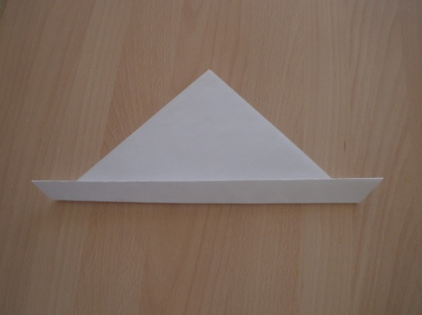  Рис 3  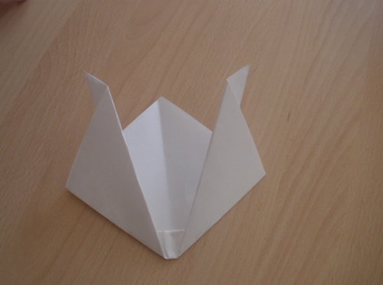  Рис 4  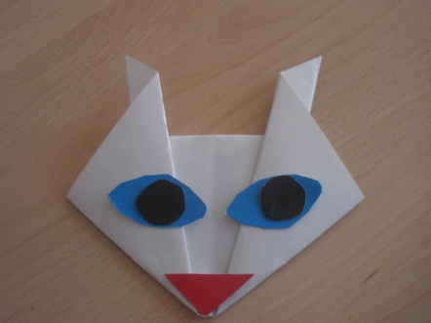  Рис 5  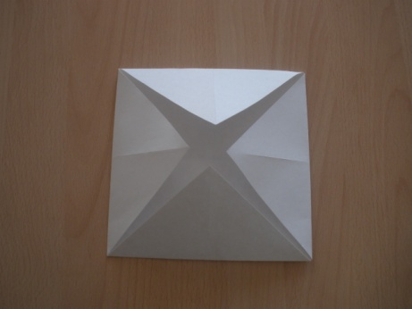  Рис 6  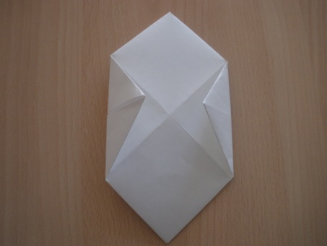  Рис 7  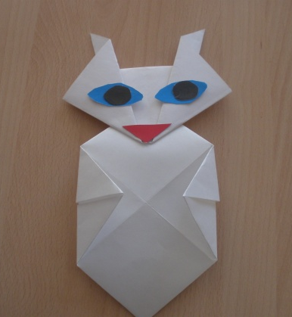 | Ножницы, клей, кисточка для клея  Бумага белого цвета- 2 листа  Для глаз –обрезки синего и чёрного цвета.  Для носика- обрезки красного цвета

Технологическая карта изготовления куклы -петушка
№  п/п | Последовательность и содержание работы | Эскиз (фото) | Инструменты и приспособления
1.  2  3.  4.  5  6  7  8  9 | Приготовить бумагу оранжевого цвета  Выполнить квадрат  Согнуть квадрат по диагонали.  Сложить по диагональной линии углы во внутрь  рис 2 рис 3  С правой стороны во внутрь вкладываем угол отгибаем вперёд голову формируем клюв. Рис 3  С левой стороны отгибаем угол для формирования хвоста. Рис 4  Все линии сгиба в хвостовой части разрезаем и отгибаем в разные стороны. Получается пушистый хвост. рис 5  Вырезаем и закрепляем жёлтый гребешок с зубчиками, бородку и глаза.  Вырезаем косу чёрного цвета и приклеиваем.  Рис 6  Петушка садим на плотную полоску картона длиной 20 см-30 см | 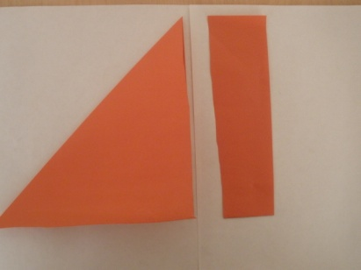  Рис 1  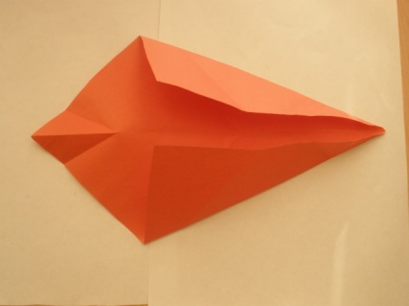  Рис 2  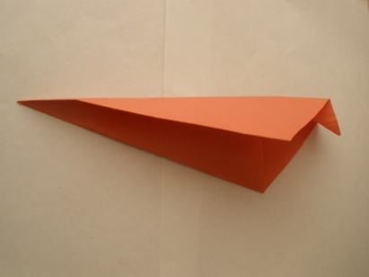  Рис 3  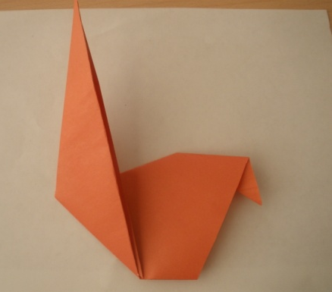  Рис 4  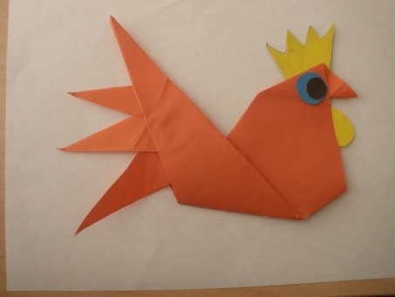  Рис 5  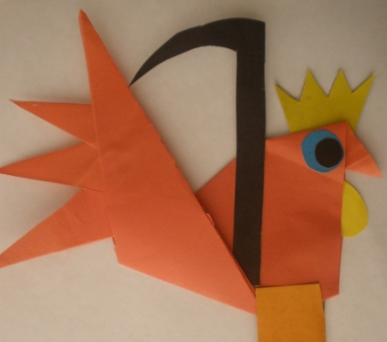Рис 6 | Ножницы, клей, кисточка для клея  Бумага оранжевого цвета- 2 листа.  Для глаз обрезки синего и чёрного цвета.  Для гребешка –обрезки жёлтого цвета.  Для косы обрезки чёрного картона  Картон для подставки

Приложение №3 Фотоматериалы
